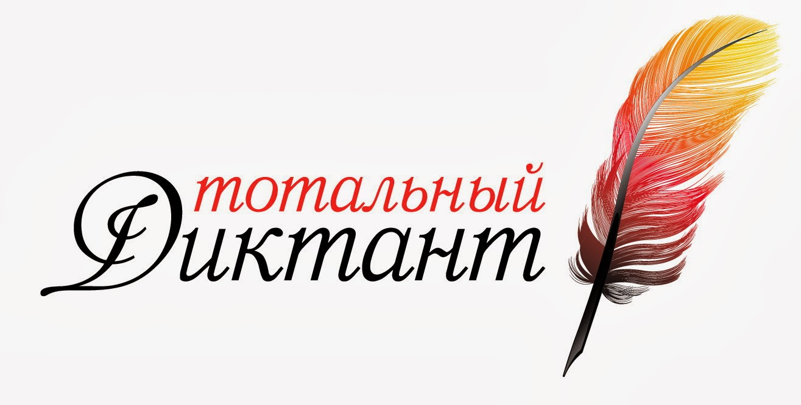
С целью привлечения внимания дагестанской общественности к проблемам сохранения развития родных языков, изучение истории , традиций, культуры и обычаев народов Дагестана ко Дню дагестанской культуры и языков в общеобразовательных учреждениях Тарумовского района 17 октября в 10:00 ч. провели тотальный диктант на аварском, даргинском, ногайском и лезгинском языках.
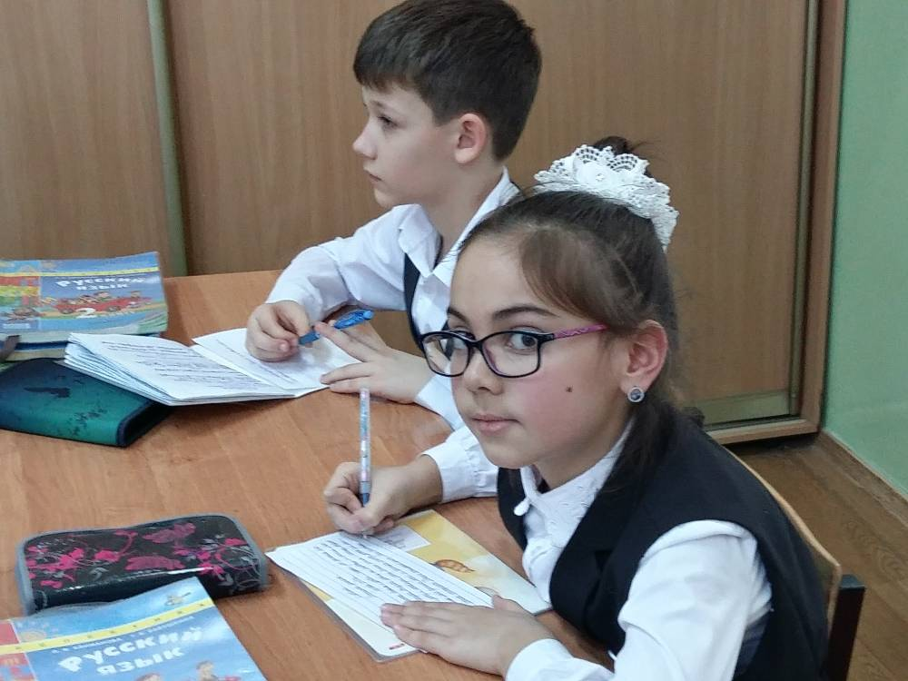
В тотальном диктанте по родным языкам участвовали 321- учащихся.
На аварском языке писали 164- учащихся , успеваемость составляет -87,2%, качество знаний - 68,3.
На даргинском языке писали 100- учащихся, успеваемость составляет - 76%, качество знаний - 55.
На ногайском языке писали 52 - учащихся, успеваемость составляет – 82,7%, качество знаний – 51,9.
На лезгинском языке писали 5 – учащихся, успеваемость составляет – 100%, качество знаний – 80.

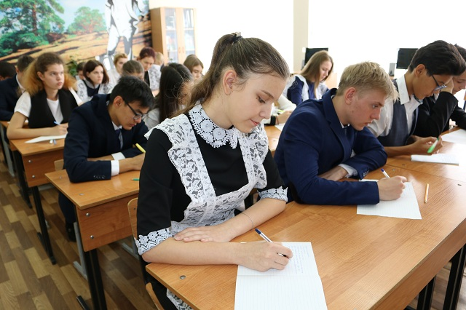

Подготовила методист по библиотечному фонду
Иминова Р.О.

